Ngày 20/11: Những bài văn hay và xúc động viết về thầy cô, giáo
Một mùa Hiến chương Nhà giáo nữa lại sắp về, những bài viết đầy xúc động và chan chứa yêu thương như một lời tri ân của các em học sinh gửi đến các thầy cô giáo nhân ngày nhà giáo Việt Nam 20/11.
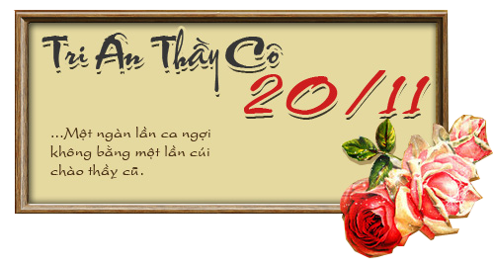
Tôn sư trọng đạo là truyền thống nhân văn tốt đẹp của dân tộc ta từ ngàn đời xưa đến nay. Truyền thống ấy thể hiện rõ nét nhất trong ngày 20/11 hằng năm - là ngày Hiến chương các nhà giáo Việt Nam. Tình cảm thầy trò thân thiết, gắn bó, mang nặng nghĩa tình được ghi lại qua những bài thơ, bài ca thật giàu hình ảnh và xúc động. Nhưng có lẽ chân thành mộc mạc, tự nhiên nhất vẫn là những bài văn của chính các em học sinh viết về thầy cô.
Dưới đây là một số hoạt động của nhà trường ngày 20/11/2023
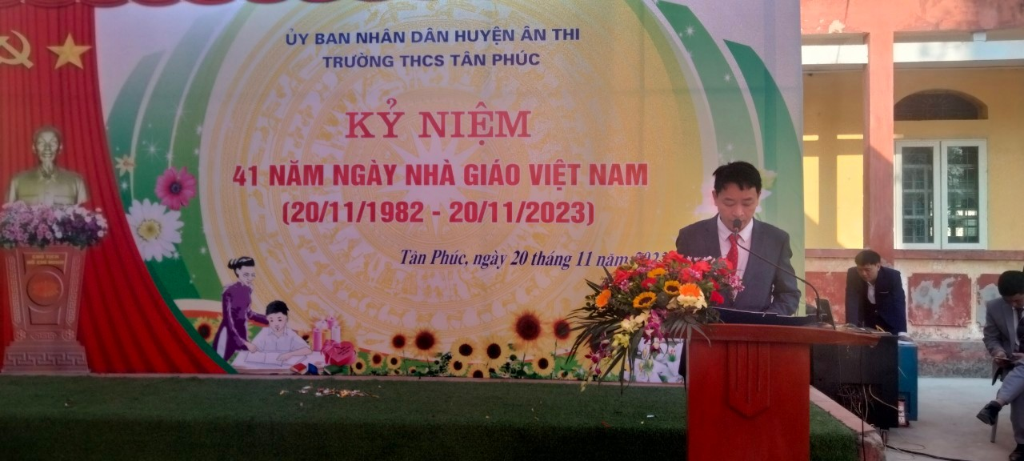
Thầy Hiệu trưởng Phạm Văn Thành đọc diễn văn kỷ niệm
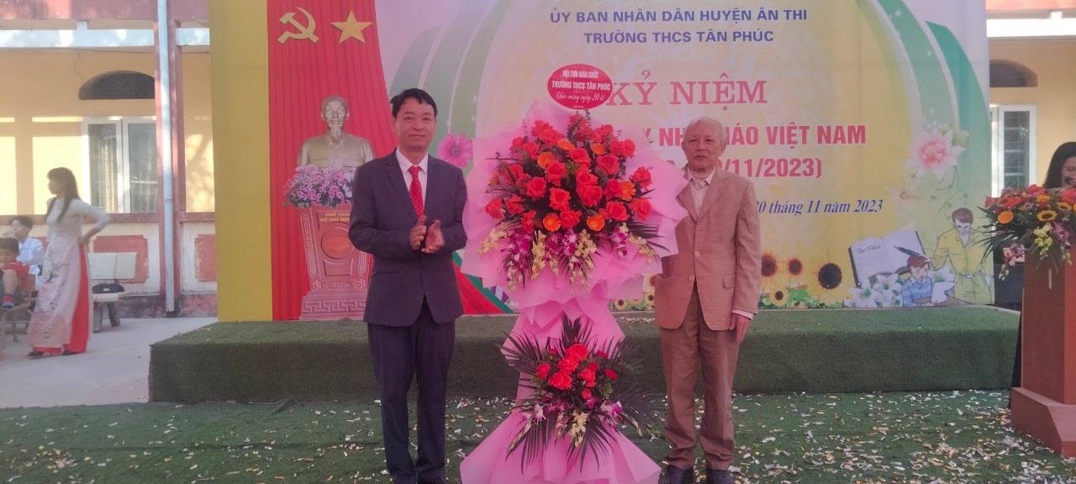
Các thầy cô nguyên là cán bộ giáo viên của nhà trường đã nghỉ hưu về dự và có hoa chúc mừng

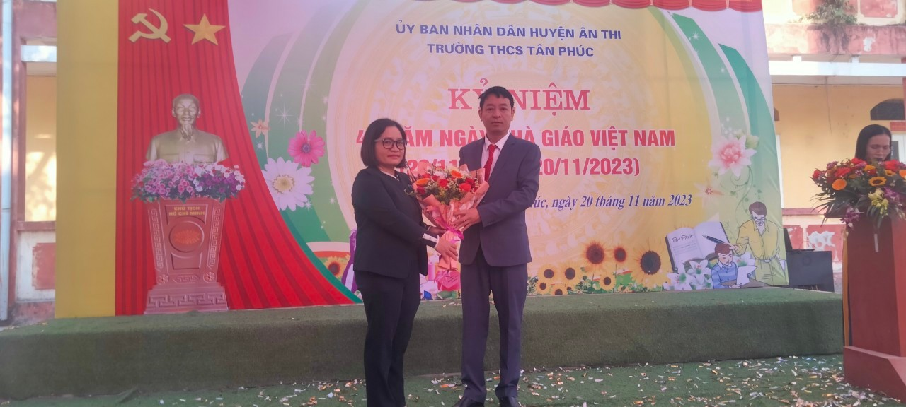
Đ/c Hoàng THị Hứa – Bí thư Đảng bộ thay mặt Đảng ủy, chính quyền địa phương chúc mừng
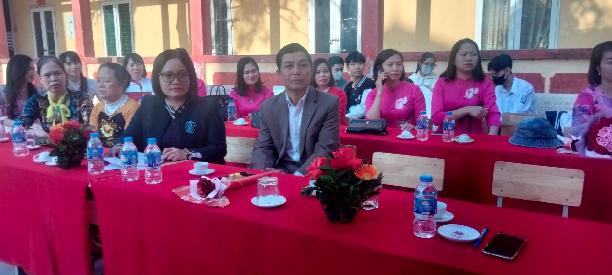
Các vị đại biểu về dự
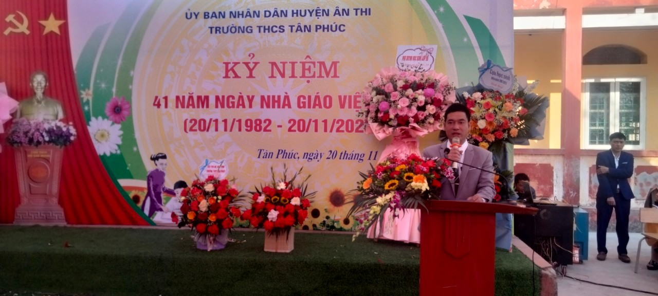
Thầy Đặng Đình Tuy- Đọc quyết định khen thưởng các thầy cô và học trò có những hoạt động tích cực trong công tác chào mừng ngày nhà giáo việt nam
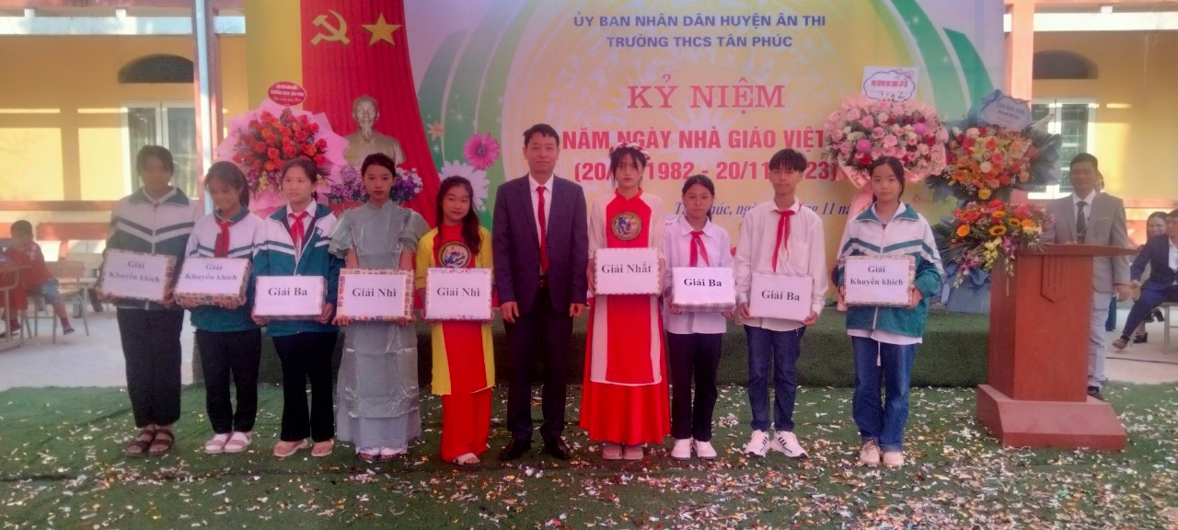
Thầy Phạm Văn Thành – Trao quà cho các học sinh có những thành tích trong thi đua chào mừng ngày nhà giáo việt nam
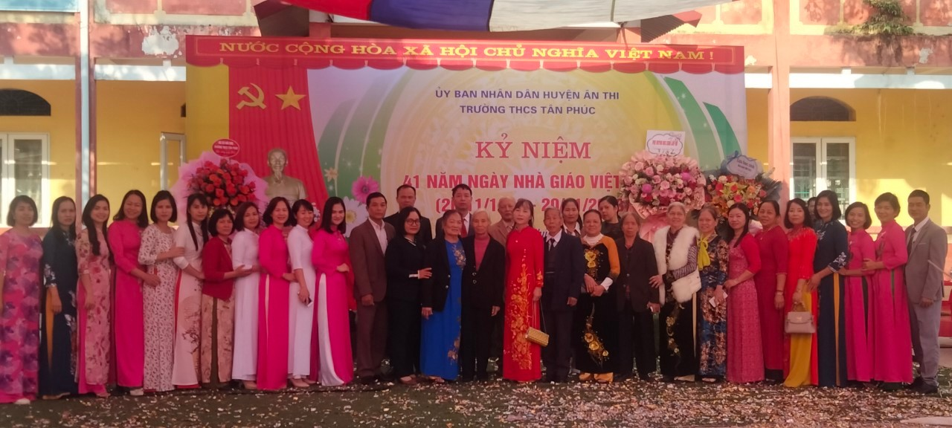
Chụp ảnh lưu niệm

